

Επιστημονική ομάδα & ομάδα υποστήριξης:

Γεώργιος Ανδρουλάκης
Αναπληρωτής Καθηγητής ΠΤΔΕ
Πανεπιστημίου Θεσσαλίας

Τεχνικός της ομάδας υποστήριξης

Ιστοσελίδα
http://www.diapolis.auth.gr

Ηλεκτρονική διεύθυνση
diapolis-drasi4@lists.auth.gr




ΑΡΙΣΤΟΤΕΛΕΙΟ
ΠΑΝΕΠΙΣΤΗΜΙΟ
ΘΕΣΣΑΛΟΝΙΚΗΣ

Δράση: Επιμόρφωση εκπαιδευτικών και μελών της εκπαιδευτικής κοινότητας
Υποδράση: Εξ αποστάσεως Επιμόρφωση, Επιστ. υπεύθυνος: Κωνσταντίνος Μπίκος

ΕΞ ΑΠΟΣΤΑΣΕΩΣ
ΕΠΙΜΟΡΦΩΤΙΚΟ ΣΕΜΙΝΑΡΙΟ

Η διδασκαλία της ελληνικής
ως δεύτερης γλώσσας
σε πολυπολιτισμικές τάξεις
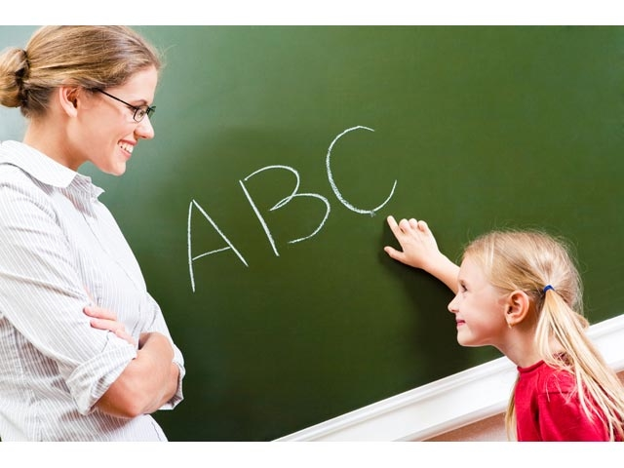
Β’ Θεματικός κύκλος

Μέθοδοι, τεχνικές και σχεδιασμός μαθημάτων για την ανάπτυξη δεξιοτήτων στην ελληνική ως δεύτερη γλώσσα

Λάρισα
2 - 16 Μαρτίου 2012

Β΄ θεματικός κύκλος

Μέθοδοι, τεχνικές και σχεδιασμός μαθημάτων για την ανάπτυξη δεξιοτήτων στην ελληνική ως δεύτερη γλώσσα
Γεώργιος Ανδρουλάκης

Δευτέρα 2 Μαρτίου

18:00-20:15
1^{η} τηλεδιδασκαλία

Πέμπτη 6 Μαρτίου

Αυτόνομα οργανωμένη μάθηση
συμμετεχόντων εκπαιδευτικών:
αποστολή δραστηριοτήτων στον επιμορφωτή

Δευτέρα 9 Μαρτίου

18:00-20:15
2η τηλεδιδασκαλία

Πέμπτη 13 Μαρτίου
Αυτόνομα οργανωμένη μάθηση
συμμετεχόντων εκπαιδευτικών:
αποστολή δραστηριοτήτων στον επιμορφωτή

Παρασκευή 16 Μαρτίου
Τελική δια ζώσης συνάντηση

Λάρισα

18:00-19:15
Ολοκλήρωση εργασιών εξ αποστάσεως επιμορφωτικού σεμιναρίου
Γεώργιος Ανδρουλάκης

19:15:19:30
Διάλειμμα

19:30-21:00
Συζήτηση
ανατροφοδότηση
&
Αξιολόγηση
εξ αποστάσεως
επιμορφωτικού σεμιναρίου

